Введение
Компьютерное моделирование физических процессов является мощным инструментом для исследования сложных систем, таких как движение частиц в различных средах. Симуляция движения частиц позволяет изучать их поведение под воздействием внешних сил, столкновений и других факторов. Данная работа посвящена разработке модулей для приложения, имитирующего движение частиц, с использованием объектно-ориентированного подхода на языке C#.
Движение частиц моделируется с помощью законов классической механики. Каждая частица обладает координатами и вектором скорости. При столкновении с поверхностью или другими частицами происходит изменение направления движения, а в некоторых случаях — поглощение или прилипание.
Основные задачи, решаемые в симуляции:
- Инициализация частиц — создание объектов с заданными параметрами.
- Обновление состояния — перемещение частиц и проверка условий (столкновение, выход за границы).
- Обработка столкновений — изменение траектории или прекращение движения.
- Визуализация — отображение частиц на экране.
- Сбор статистики — учёт количества столкновений, средних скоростей и других параметров.

Практическая реализация
Физические основы моделирования движения частиц
Моделирование движения частиц основано на фундаментальных принципах классической механики и статистической физики. Для описания поведения частиц используются:
Уравнения движения Ньютона:
- Второй закон Ньютона: F = m⋅a
- Для дискретного моделирования: x(t+Δt) = x(t) + v(t)⋅Δt + (a(t)⋅Δt²)/2
Статистические методы:
- Распределение Максвелла-Больцмана для скоростей частиц
- Кинетическая теория газов для описания столкновений
Методы численного интегрирования:
- Метод Эйлера для простых симуляций
- Метод Верле для более точных расчетов
- Алгоритмы Барнса-Хата для оптимизации вычислений N-тел
Типы взаимодействий частиц:
- Эластичные столкновения (сохранение энергии)
- Неэластичные столкновения (потеря энергии)
- Прилипание и адсорбция
- Диффузионные процессы
Язык программирования: C# выбран за его мощные возможности объектно-ориентированного программирования, богатую стандартную библиотеку и поддержку многопоточности.
C# предоставляет мощные возможности для ООП, что идеально для моделирования сущностей (частицы, поверхность). WPF и MVVM обеспечивают современный, тестируемый и масштабируемый пользовательский интерфейс с мощной привязкой данных. Это соответствует принципам разделения ответственности (Separation of Concerns)
Использование объектно-ориентированного проектирования (ООП) и принципов SOLID (например, Single Responsibility - каждый класс имеет одну причину для изменения). Это повышает сопровождаемость, читаемость кода и позволяет легко расширять систему (например, добавить новый тип частицы).
Приложение состоит из нескольких взаимосвязанных модулей, обеспечивающих:
- Инициализацию и управление частицами.
- Обработку физических взаимодействий (столкновения, движение).
- Визуализацию процесса симуляции.
- Сбор и анализ статистических данных.
В ходе работы был разработаны два модуля Simulation и Particles_Object.
Класс Simulation
Класс Simulation является ядром приложения и включает следующие компоненты:
Поля и свойства:
simulated_object — список объектов типа Particles_Object, представляющих частицы.
Width и Height — размеры области симуляции в пикселях.
bmp — экземпляр класса ParticleGrid для визуализации.
pixel_buffer — массив цветов для отрисовки частиц.
collision — сервис для обработки столкновений.
surface — поверхность, с которой взаимодействуют частицы.
Флаги gas и energy — определяют режимы симуляции (газ или энергетические частицы).
Для данного модуля были разработаны следующие методы:
Инициализация - создаёт область симуляции, инициализирует буфер пикселей и устанавливает режимы работы.
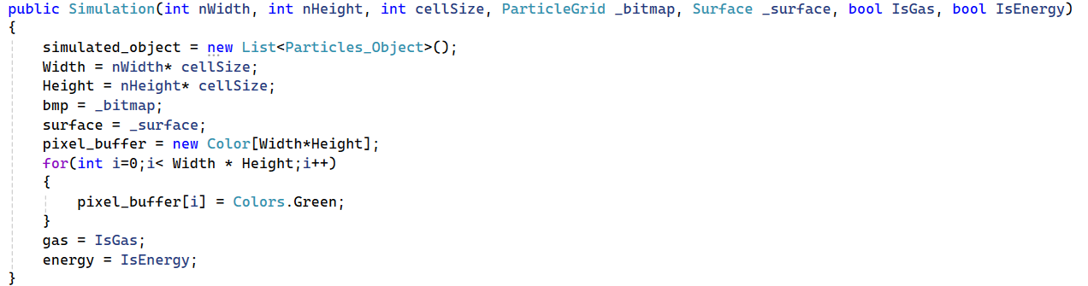
Рисунок 1 – Метод инициализации
Метод инициализирует буфер пикселей для последующей отрисовки частиц, устанавливает начальные размеры области симуляции (Width, Height) на основе переданных параметров или значений по умолчанию. Также в этом методе происходит установка режимов работы (gas, energy) через соответствующие флаги, что определяет физическое поведение частиц. Метод может быть расширен для загрузки конфигурации из файла.
Корректная инициализация является фундаментом для стабильной работы симуляции, обеспечивая согласованность всех начальных параметров и предотвращая ошибки, связанные с неопределенными состояниями объектов (принцип инварианта конструктора в ООП).
Добавление частиц – генерирует частицы в заданном диапазоне координат с начальной скоростью.
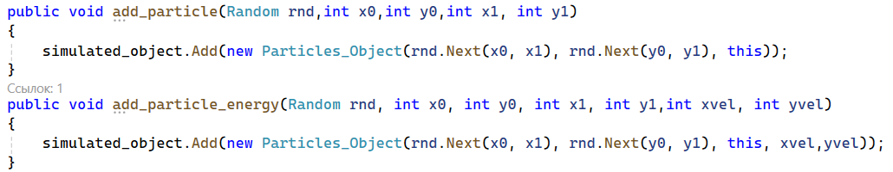
Рисунок 2 – Методы добавления частиц
Методы принимают на вход параметры частицы: начальные координаты (в заданном диапазоне), компоненты вектора скорости, тип частицы. На основе этих данных создается экземпляр класса Particles_Object, который добавляется в общий список simulated_object. Для режима газа может использоваться случайное распределение координат и скоростей для имитации хаотического движения.
Эти методы реализуют принцип инкапсуляции, скрывая внутреннюю логику создания объектов от основной программы. Использование разных методов для разных типов частиц соответствует принципу единственной ответственности.
Удаление частиц - проверяет условия частицы (столкновение или выход за границы). В зависимости от режима (газ или энергия) обрабатывает прилипание или уничтожение. Обеспечивает сбор статистики.
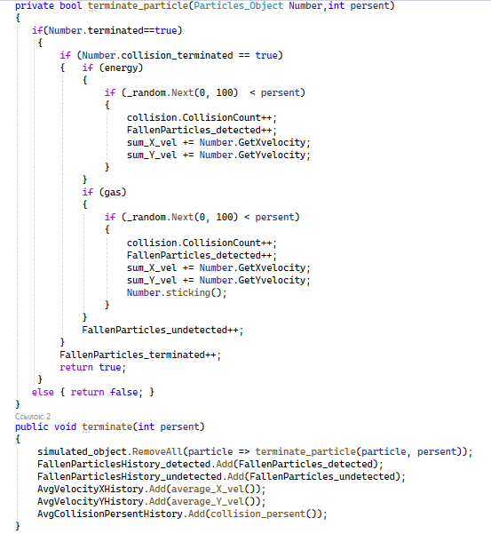
Рисунок 3 – Метод уничтожения частицы
Метод проходит по списку частиц и проверяет условия их "смерти":

Выход за границы: Координаты частицы сравниваются с размерами области симуляции.
Столкновение: используется сервис CollisionService для проверки коллизий с поверхностью или другими частицами.
В зависимости от режима симуляции, частица либо просто удаляется из списка, либо инициируется процесс ее "прилипания" (вызов sticking()). При этом обновляются счетчики статистики (например, FallenParticlesHistory_ detected).
Метод реализует логику завершения жизненного цикла объекта. Сбор статистики на этом этапе соответствует задачам кинетической теории и позволяет вести учет ключевых параметров системы.
Визуализация - отрисовывает кадр, обновляя пиксели в буфере и отображая их.
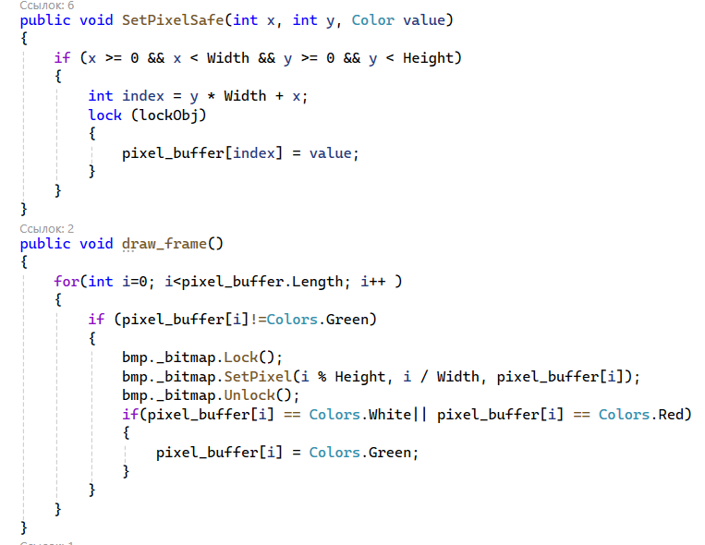
Рисунок 4 – Методы визуализации движения частиц
Метод очищает буфер пикселей (pixel_buffer) и для каждой активной частицы из списка simulated_object вычисляет ее позицию на сетке. Затем вызывается метод SetPixelSafe экземпляра ParticleGrid для установки цвета соответствующего пикселя. Этот метод должен быть оптимизирован для работы в реальном времени.
Визуализация является ключевым элементом для анализа поведения системы. Использование отдельного буфера пикселей и последующая его однократная отрисовка позволяет избежать мерцания экрана (техника double buffering).
Класс Particles_Object
Класс Particles_Object представляет отдельную частицу и включает:
Поля и свойства:
Xpos, Ypos — текущие координаты.
Xvelocity, Yvelocity — компоненты скорости.
terminated и collision_terminated — флаги завершения движения.
Ссылки на Simulation, ParticleGrid и CollisionService для взаимодействия с другими модулями.
Для данного модуля были разработаны следующие методы:
Методы инициализации в зависимости от вида частицы. Для энергетической частицы скорость задается только при инициализации, для частицы газа скорость задается при движении.
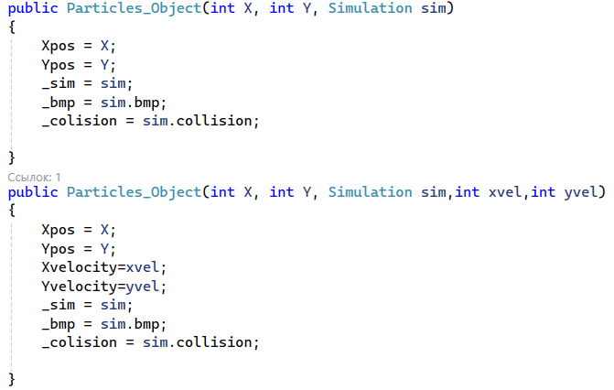
Рисунок 5 – Методы движения
Метод обработки уничтожения частицы который обрабатывает все возможные сценарии уничтожения частицы, такие как выход за границы симуляции, столкновение с поверхностью, попадание в мертвую зону.
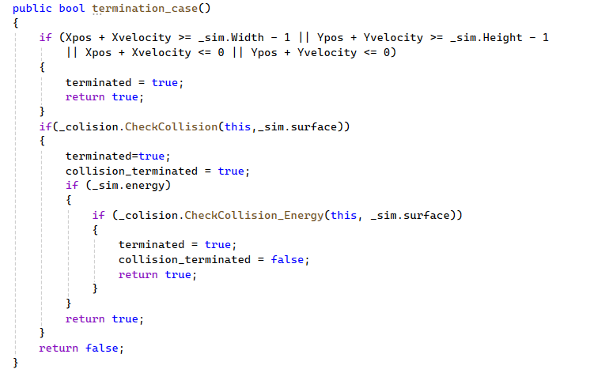
Рисунок 6 – Метод обработки уничтожения частицы
Метод выполняет серию проверок:
Проверяет, не вышла ли частица за пределы области симуляции.
Использует CollisionService, чтобы проверить столкновение с поверхностью.
Проверяет попадание в "мертвую зону" (если такая определена в симуляции).
В зависимости от результата, устанавливаются соответствующие флаги (terminated, collision_terminated).
Инкапсуляция логики проверки условий внутри класса частицы соответствует принципам ООП и делает код более читаемым и сопровождаемым
Методы движения в зависимости от частицы – линейное для энергетических частиц и случайное для частиц газа.
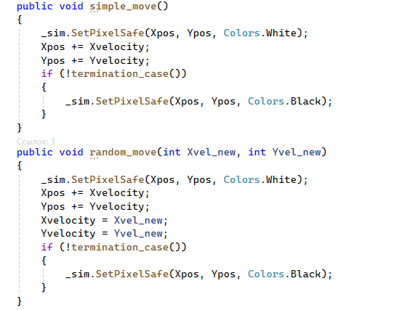
Рисунок 7 - Методы движения частиц
simple_move: реализует детерминированное движение. Новые координаты вычисляются по формулам: Xpos = Xpos + Xvelocity * dt, Ypos = Ypos + Yvelocity * dt (метод Эйлера). Используется для энергетических частиц.
random_move: реализует стохастическое движение, характерное для частиц газа. К перемещению по вектору скорости добавляется случайное отклонение (возможно, использует нормальное распределение). Моделирует броуновское движение.
simple_move основан на численном интегрировании уравнений Ньютона. random_move основан на принципах статистической физики и используется для моделирования диффузии и теплового движения.
Метод прилипания частицы к поверхности.
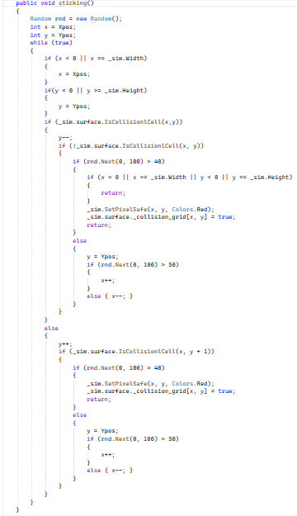


Рисунок 8 - Метод прилипания частицы к поверхности
Когда частица сталкивается с поверхностью, этот метод фиксирует ее положение. Частица прекращает движение (обнуляется или зануляется ее скорость), и ее состояние отмечается как "прилипшее". Она может оставаться в системе для визуализации, но более не участвует в динамическом процессе. Местоположение частицы может быть использовано для построения "рельефа" поверхности.
Моделирует реальные физические процессы адсорбции и коагуляции, где кинетическая энергия частицы преобразуется в другие формы (например, тепловую).
Взаимодействие модулей
Цикл симуляции:
Simulation обновляет состояние всех частиц через вызов их методов движения.
Каждая частица проверяет условия через termination_case().
При столкновении вызывается метод sticking() (в режиме gas).
Данные визуализации передаются в pixel_buffer и отображаются через draw_frame().
Статистика обновляется после каждого кадра.
Обработка столкновений:
Класс CollisionService предоставляет методы CheckCollision() и CheckCollision_Energy(), которые определяют столкновения с поверхностью на основе сетки surface._collision_grid.
Визуализация:
ParticleGrid отвечает за отрисовку пикселей. Метод SetPixelSafe() гарантирует безопасное обновление буфера из multiple threads.
Взаимодействие модулей Simulation и Particles_Object с основной программой
Модули Simulation и Particles_Object интегрированы в основную программу через главное окно MainWindow и взаимодействуют с другими компонентами следующим образом:
1. Инициализация и создание экземпляров
В конструкторе MainWindow создаются основные объекты:
_grid = new ParticleGrid(300,300); // Сетка для визуализации
_surface = new Surface(300, 300); // Поверхность для взаимодействия
sim = new Simulation(_grid.width, _grid.height, _grid._cellSize, _grid, _surface, true, false); // Основной модуль симуляции

При запуске приложения происходит автоматическая инициализация ключевых компонентов:
ParticleGrid создает область визуализации (холст) заданного размера (например, 300x300 пикселей), на котором будут отображаться частицы и поверхности.
Surface инициализирует поверхность для взаимодействия с частицами. Поверхность может быть различных типов (линейная, нелинейная) и настраивается пользователем.
Simulation является центральным модулем, который связывает все компоненты. Он принимает параметры сетки, поверхности и флаги режимов работы (например, режим газа или энергетических частиц).
2. Управление симуляцией через таймер
Таймер DispatcherTimer обновляет состояние симуляции:
_timer.Tick += ((s, e) => {
switch (TypeParticle.SelectedIndex) {
case 0: UpdateSimulation_Gas(); break;
case 1: UpdateSimulation_Energy(); break;
}
});
Для обновления состояния системы используется DispatcherTimer, который обеспечивает синхронное с интерфейсом выполнение кода. Таймер периодически вызывает методы обновления:
В зависимости от выбранного типа частиц (газ или энергетические частицы) вызываются соответствующие функции: UpdateSimulation_Gas() или UpdateSimulation_Energy().
Это позволяет реализовать плавную анимацию и отзывчивый интерфейс без блокировки основного потока.
3. Добавление и управление частицами
Методы AddParticles_Click и связанные функции:
private void AddParticles_Click(int count, int x0, int y0, int x1, int y1, int type, int xvel, int yvel) {
// Добавление частиц через sim.add_particle или sim.add_particle_energy
}
Пользователь может добавлять частицы вручную или автоматически:
Метод AddParticles_Click() позволяет задать количество частиц, их начальные координаты, тип и начальную скорость.
Для газовых частиц начальная скорость задается случайным образом, для энергетических — определяется пользователем.
Добавление частиц может выполняться асинхронно через Task.Run(), чтобы не блокировать интерфейс при большом количестве объектов.
4. Обновление состояния частиц
Для газовых частиц:
Parallel.ForEach(sim.simulated_object, particle => {
particle.random_move(rnd.Next(x0, x1), rnd.Next(y0, y1));
});
Для энергетических частиц:
Parallel.ForEach(sim.simulated_object, particle => {
particle.simple_move();
});
Движение частиц обрабатывается параллельно с использованием Parallel.ForEach, что значительно повышает производительность:
Для газовых частиц используется метод random_move(), который имитирует случайное движение (броуновское).
Для энергетических частиц применяется simple_move(), реализующий прямолинейное движение с заданной скоростью.
Параллельная обработка обеспечивает высокую производительность даже при большом количестве частиц.
Распараллеливание независимых вычислений (движение одной частицы не зависит от движения другой в данный момент времени) для значительного повышения производительности на многоядерных процессорах (Закон Амдала).
5. Взаимодействие с визуализацией
Отрисовка кадра через ParticleGrid:
sim.draw_frame(); // Обновляет pixel_buffer
GridImage.Source = _grid._bitmap; // Отображение в UI

Визуализация осуществляется через класс ParticleGrid:
Метод draw_frame() обновляет буфер пикселей, где каждый пиксель соответствует положению частицы.
Изображение передается в элемент интерфейса GridImage для отображения.
Для обеспечения плавной анимации используется double buffering и потокобезопасные методы (например, SetPixelSafe()).
6. Обработка поверхностей и столкновений
Генерация поверхностей различных типов:
_surface.Generate(SurfaceType.Linear, Value1.Text, Value2.Text);
_grid.UpdateGrid(_surface); // Обновление визуализации поверхности

Обновление энергетической сетки:
_surface.Update_grid_energy(int.Parse(ParticleValue3.Text), int.Parse(ParticleValue4.Text));
Пользователь может генерировать различные типы поверхностей:
Линейные, параболические, случайные поверхности создаются через метод Generate().
Поверхности визуализируются на сетке и влияют на движение частиц (столкновения, прилипание).
Для энергетических частиц настраивается энергетическая сетка (Update_grid_energy()), которая определяет зоны поглощения или отражения.
7. Сбор статистики и визуализация данных
Обновление графиков через ChartsViewModel:
_chartsVm.UpdateCharts(sim); // Передача данных симуляции

Экспорт данных в CSV:
csv_out(names,
sim.FallenParticlesHistory_detected.Cast<object>().ToList(),
// ... другие параметры
);
Приложение собирает подробную статистику:
Количество столкновений, "умерших" частиц, средняя скорость и другие параметры.
Данные передаются в ChartsViewModel для построения графиков в реальном времени.
Статистика может быть экспортирована в CSV для последующего анализа.
8. Потоковая обработка и многопоточность
Использование Parallel.ForEach для оптимизации вычислений
Асинхронное добавление частиц через Task.Run:
Task.Run(() => {
AddParticles_Click(cnt, x0, y0, x1, y1, type, xvel, yvel);
});

Для обеспечения производительности используются многопоточные технологии:
Parallel.ForEach для параллельной обработки частиц.
Task.Run для асинхронного выполнения ресурсоемких операций (например, добавление тысяч частиц).
Все критические секции защищены механизмами синхронизации для предотвращения состояний гонки.
9. Управление состоянием симуляции
Очистка и сброс:
sim.Clear(); // Очистка частиц и статистики
_surface.Clear(); // Сброс поверхности

Предусмотрены функции для полного контроля над симуляцией:
Clear() — очистка всех частиц и сброс статистики.
Reset() — возврат к начальным параметрам.
Возможность сохранения и загрузки состояния симуляции.
10. Интеграция с пользовательским интерфейсом
- Динамическое изменение параметров через UI элементы
- Обработка событий выбора типа частиц и поверхностей
- Реакция на пользовательский ввод в реальном времени
Интерфейс разработан с использованием паттерна MVVM:
Все элементы управления (кнопки, ползунки, текстовые поля) связаны с логикой через data binding.
Изменения параметров в UI мгновенно отражаются на симуляции.
Интерфейс адаптирован для работы в реальном времени и поддерживает интерактивное взаимодействие.
Схема взаимодействия компонентов:
MainWindow
→ Simulation
→ Particles_Object (множество экземпляров)
→ ParticleGrid (визуализация)
→ Surface (обработка столкновений)
→ DispatcherTimer (цикл обновления)
→ ChartsViewModel (визуализация статистики)
- Запуск приложения → Инициализация компонентов.
- Настройка параметров → Выбор типа частиц, поверхности, начальных условий.
- Запуск симуляции → Старт таймера, начало обработки.
- Наблюдение → Визуализация движения частиц и графиков статистики.
- Взаимодействие → Добавление/удаление частиц, изменение параметров на лету.
- Анализ → Просмотр статистики, экспорт данных.
- Управление → Пауза, сброс, сохранение состояния.
Программа предоставляет богатый и удобный интерфейс для управления сложной физической симуляцией, делая её доступной как для учебных целей, так и для профессионального использования.
Таким образом, модули Simulation и Particles_Object тесно интегрированы с основным приложением через:
- Прямые вызовы методов
- Общие ресурсы (ParticleGrid, Surface)ч
- Событийную модель таймера
- Механизмы многопоточности
- Систему сбора и визуализации статистики
Это обеспечивает гибкое управление симуляцией, эффективное использование ресурсов и богатые возможности для анализа результатов.
Архитектурные особенности:
1. Паттерн Model-View-ViewModel (MVVM):
- Четкое разделение логики и представления
- Data binding для автоматического обновления UI
- Возможность легкой замены компонентов
2. Многопоточная архитектура:
- Асинхронные операции через Task.Run
- Параллельная обработка частиц
- Thread-safe доступ к общим ресурсам
3. Система расширений:
- Модульная архитектура для добавления новых функций
- Поддержка пользовательских алгоритмов
- Гибкая система конфигурации
Вывод
Разработанные модули обеспечивают реалистичную симуляцию движения частиц с поддержкой различных режимов и детальной статистикой. Архитектура приложения позволяет легко расширять функциональность, например, добавляя новые типы взаимодействий или улучшая визуализацию.
Приложение может быть использовано для учебных целей или как основа для более сложных симуляций (например, газовых сред или жидкостей).
Разработанная система представляет собой мощный инструмент для исследования физических процессов на микроуровне. Модульная архитектура позволяет легко адаптировать систему для решения различных научных и инженерных задач.

